1.规格的库存是1 那么下面的数量就不能大于库存量

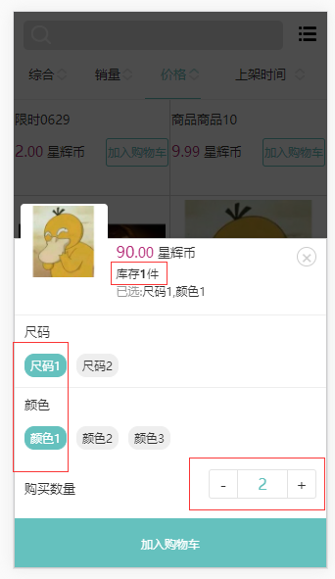

2.账号登录的时候密码填写错误 没有提示信息 出现下面的状态 还取消不了只能通过刷新

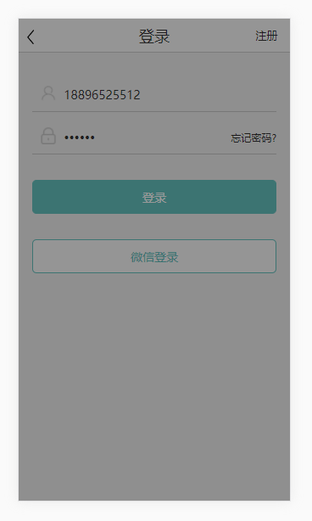

3.竞拍商品显示出当前叫价 那么点击商品详情查看时的当前叫价应该是对应的

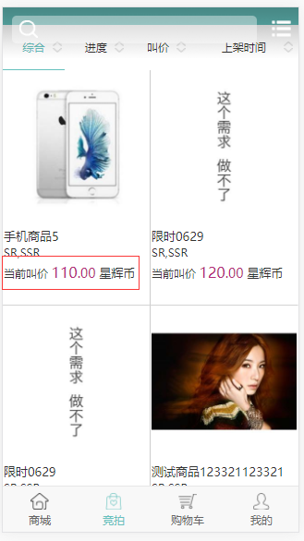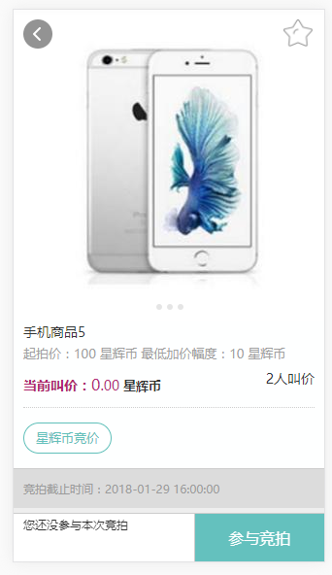

4.这个竞拍已经不能出价了 参与竞拍的按钮要变成下面那个灰色不能点击的状态

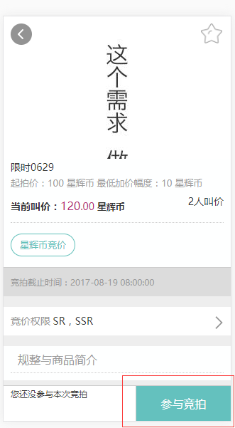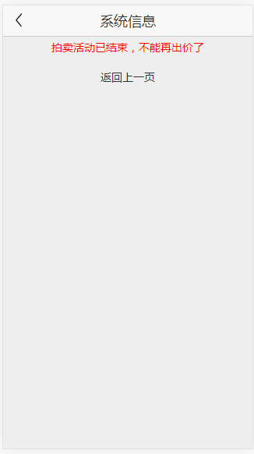

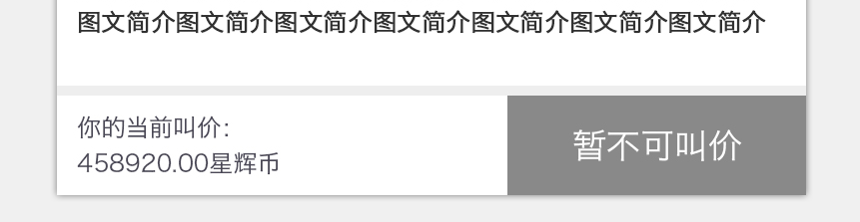

5.这个商品的起拍价是100星辉币 但是我输30星辉币是有记录的 而且当前的叫价就变成了30星辉币 应该判断下起拍价

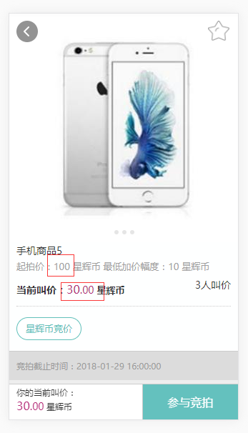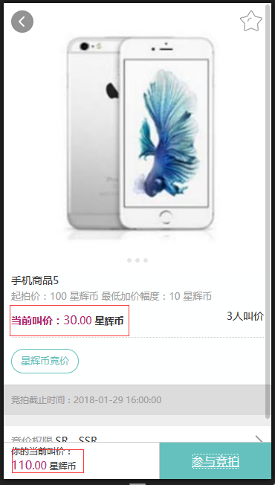

6.用户中心的我的竞拍应该是这样的 需要变下 少了右上角的筛选以及筛选的功能

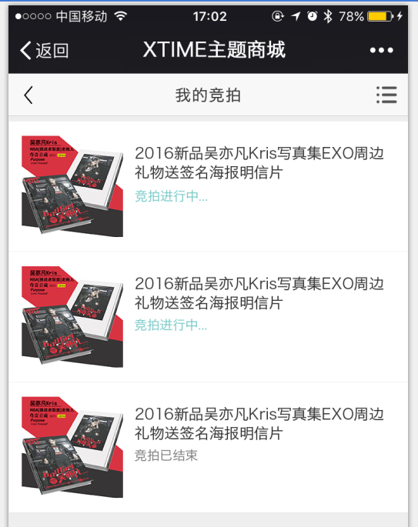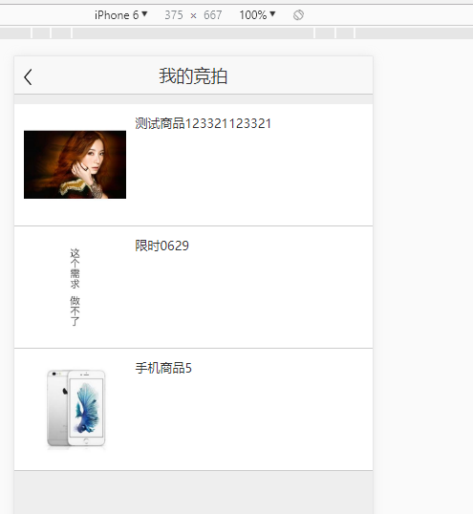

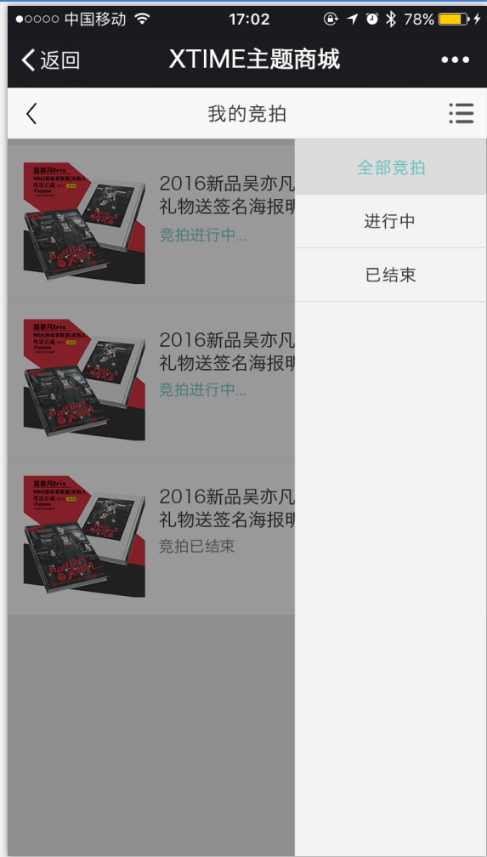

7.竞拍的商品加入收藏在用户我的收藏中没有显示出来 而且我将之前收藏的都删除了 但是商品的状态还是收藏着状态 没有对应取消收藏

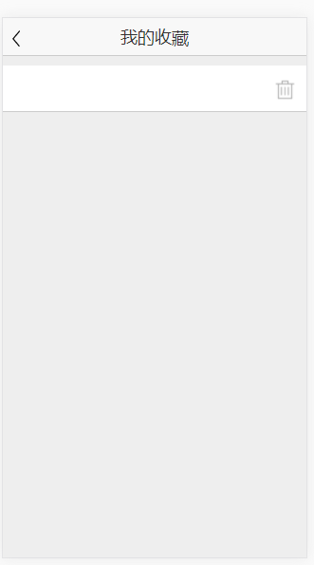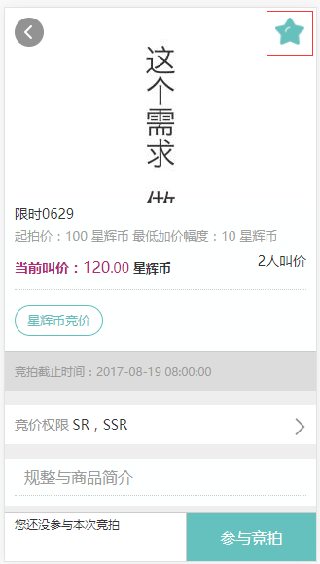

8.出现这种返回图标点击时都不是历史上一页，全部返回到了商城首页（js跳转有问题）

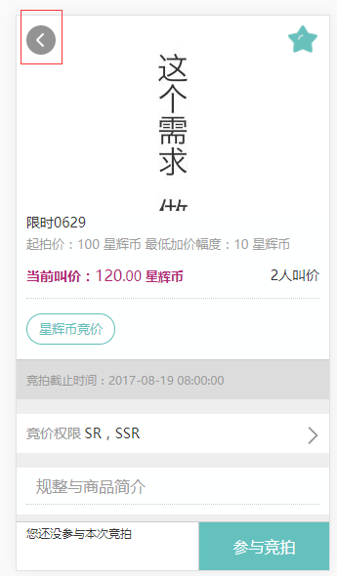

9.数量输入框除了数字其他不可以输入 js有问题吧,应该是js没有对数据加验证

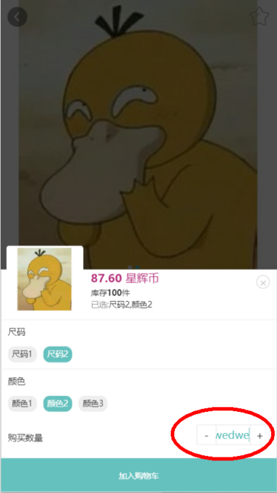

10.右侧的商品竞拍记录是点击竞拍权限出来的 应该是通过点击3人叫价之后出来的 而且竞拍记录的商品和商品名称没有显示 并且用户的头像没有调用出来 右上角的筛选点击出来查看我的点击出来显示出来的不只有自己的叫价记录

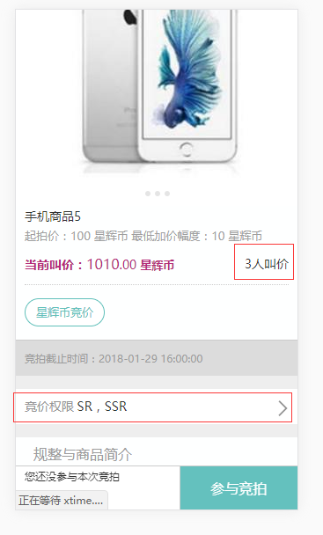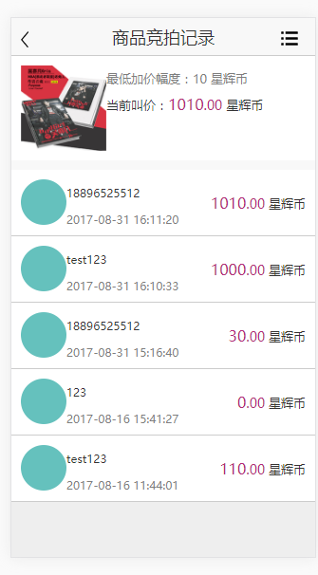

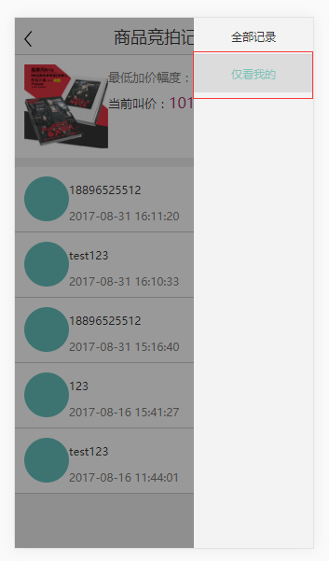

11.竞拍页面搜索出来的是商品 而不是竞拍商品 可以在商品中加个正在竞拍的提示 然后点击是进入竞拍页面的

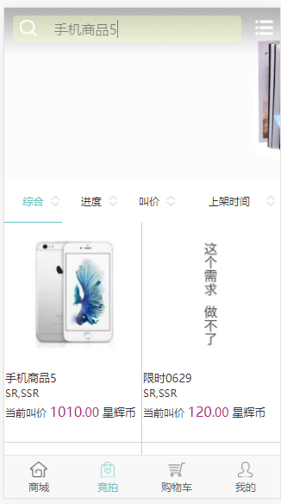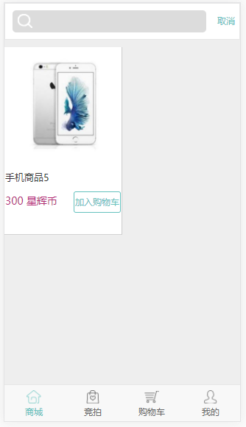

1. 注册页面的密码格式没有做判断

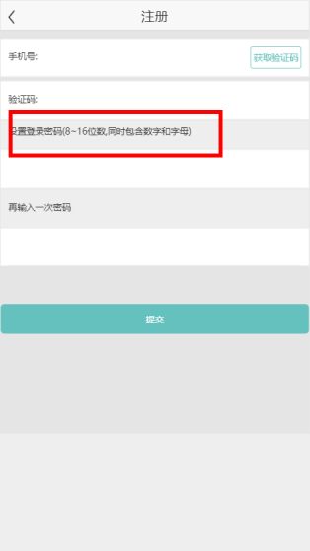

已修改，如下图:  
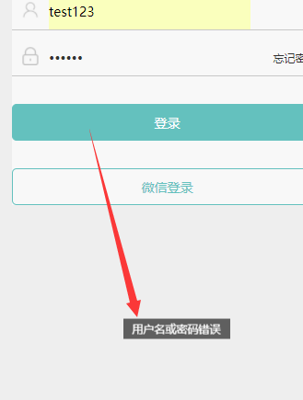

1. 当点击进入商品详情页时会先显示左边第一张后直接闪屏到右边第一张图片默认显示，现在需求为进入就显示左侧第一张为默认显示

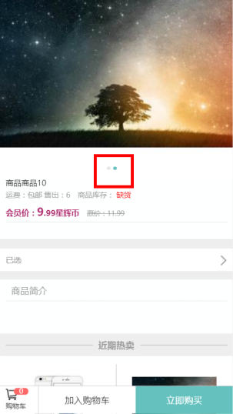

14.购物车中对数量进行加减时页面下面报错 不知道是什么原因

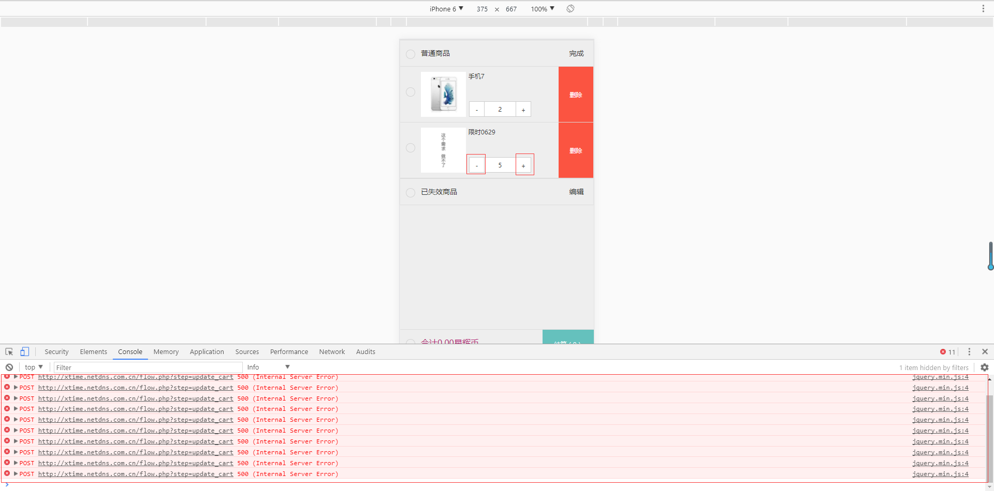

15.当添加购物车商品被人购买无库存时，商品并未进行分栏显示，失效的商品没有在失效栏里出现

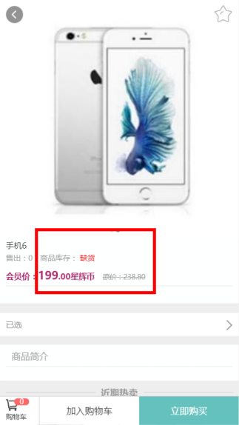 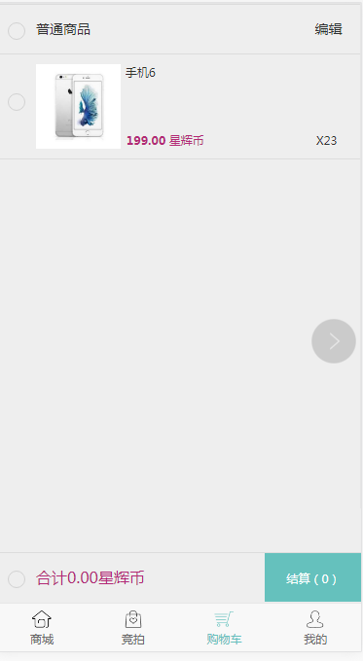 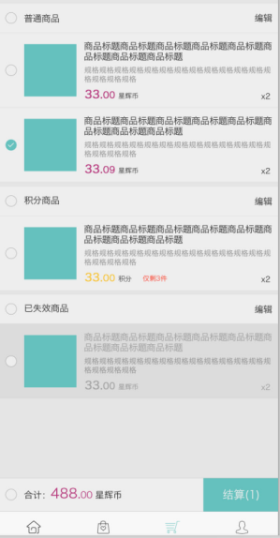

16.第一次点击立即购买输入的数量大于库存数量还是会跳转到支付页面 之后就没有了 只有第一次

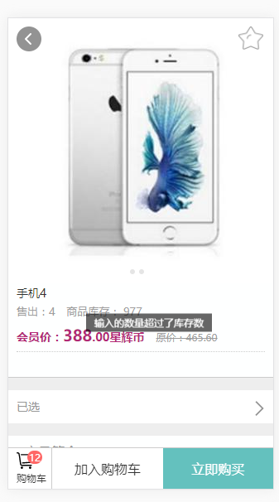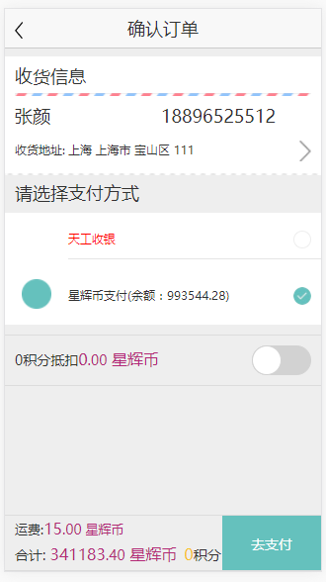

17.查看会员等级介绍页面未作   
已添加.如下图:  
